**Lewis Carroll: Der Zipferlake**

(Originaltitel: Jabberwocky; übersetzt 1963 von Christian Enzensberger)

VERDAUSTIG WARS UND GLASSE WIEBEN

ROTTERTEN GORKICHT IM GEMANK;

GAR ELUMP WAR DER PLUCKERWANK,

UND DIE GABBEN SCHWEISEL FRIEBEN.

„Hab’ Acht vorm Zipferlak, mein Kind!

Sein Maul ist beiß, sein Griff ist bohr!

Vorm Fliegelflagel sieh dich vor,

Dem mampfen Schnatterrind!“

Er zückt sein scharfgebifftes Schwert,

Den Feind zu futzen ohne Saum,

Und lehnt’ sich an den Dudelbaum

Und stand da lang in sich gekehrt,

In sich gekeimt, so stand er hier:

Da kam verschnoff der Zipferlak

Mit Flammenlefze angewackt

Und gurgt’ in seiner Gier.

Mit eins! und zwei! und bis aufs Bein!

Die biffe Klinge ritscheropf!

Trennt er vom Hals den toten Kopf,

Und wichernd sprengt er heim.

„Vom Zipferlak hast uns befreit?

Komm an mein Herz, aromer Sohn!

O blumer Tag! O schlusse Fron!“ –

So kröpfte er vor Freud.

Verdaustig wars, und glasse Wieben

Rotterten gorkicht im Gemank.

Gar elump war der Pluckerwank,.

Und die gabben Schweisel frieben.

(L. Carroll: Alice hinter den Spiegeln: Übersetzt von Christian Enzensberger. Insel Verlag, Frankfurt 1963

***1.Zum Inhalt***

*Versuche den Text gestaltend zu lesen. Welche Stimmung wird verbreitet?*

*Was stellt ihr euch unter "verdaustig" oder "gorkicht" vor? Welche Teile des Gedichts sind verständlich, welche nicht?*

*Was lässt sich über Figuren, Personenkonstellation und Handlungsverlauf aussagen, auch wenn es sich hier um Unsinnslyrik handelt?*

*Wie würdet ihr euch den Zipferlake zeichnerisch vorstellen?*

***2.Zur Rechtschreibung der ersten Strophe:***

*Versuche die erste Strophe in korrekter Rechtschreibung aufzuschreiben; hebe dafür die Regel der Großschreibung am Versbeginn auf.*

*Warum kann die korrekte Schreibung bei der Klein - bzw. Großschreibung gelingen?*

*Woran kann man die Verben erkennen?*

***3. Zur Grammatik***

*Lege eine Liste der Wortarten an (drei Beispiele in den ersten drei Strophen für Substantiv, Adjektiv, Verb, Pronomen, Präposition)*

**Lösungshorizont**

**1. Zum Inhalt**

Es handelt sich um eine wegen der Nonsens-Wörter teils ungewisse, wegen der Gewalttaten aber überwiegend gruselig-grausige Stimmung. Unverständlich bleiben die Wörter der ersten und letzten Strophe, die eine Art Rahmen um die Kernhandlung bilden. Einzelne Nonsens-Wörter dürften bei den Lesern unterschiedliche Assoziationen auslösen.

Drei Personen treten auf. Die titelgebende Person, der Zipferlake, sein Kontrahent, der Pluckerwank und eine Figur, die in direkter Rede spricht. Dieser Redner und Pluckerwank gehören einer Gemeinschaft an, von der der Zipferlake offensichtlich Frondienste abverlangt hat (Strophe 6).. Der "Held" der Geschichte, der Pluckerwank, tötet den Zipferlake im Kampf (Strophe 5) und wird dann vom Redner mit Wortneuschöpfungen gefeiert (Strophe 6)

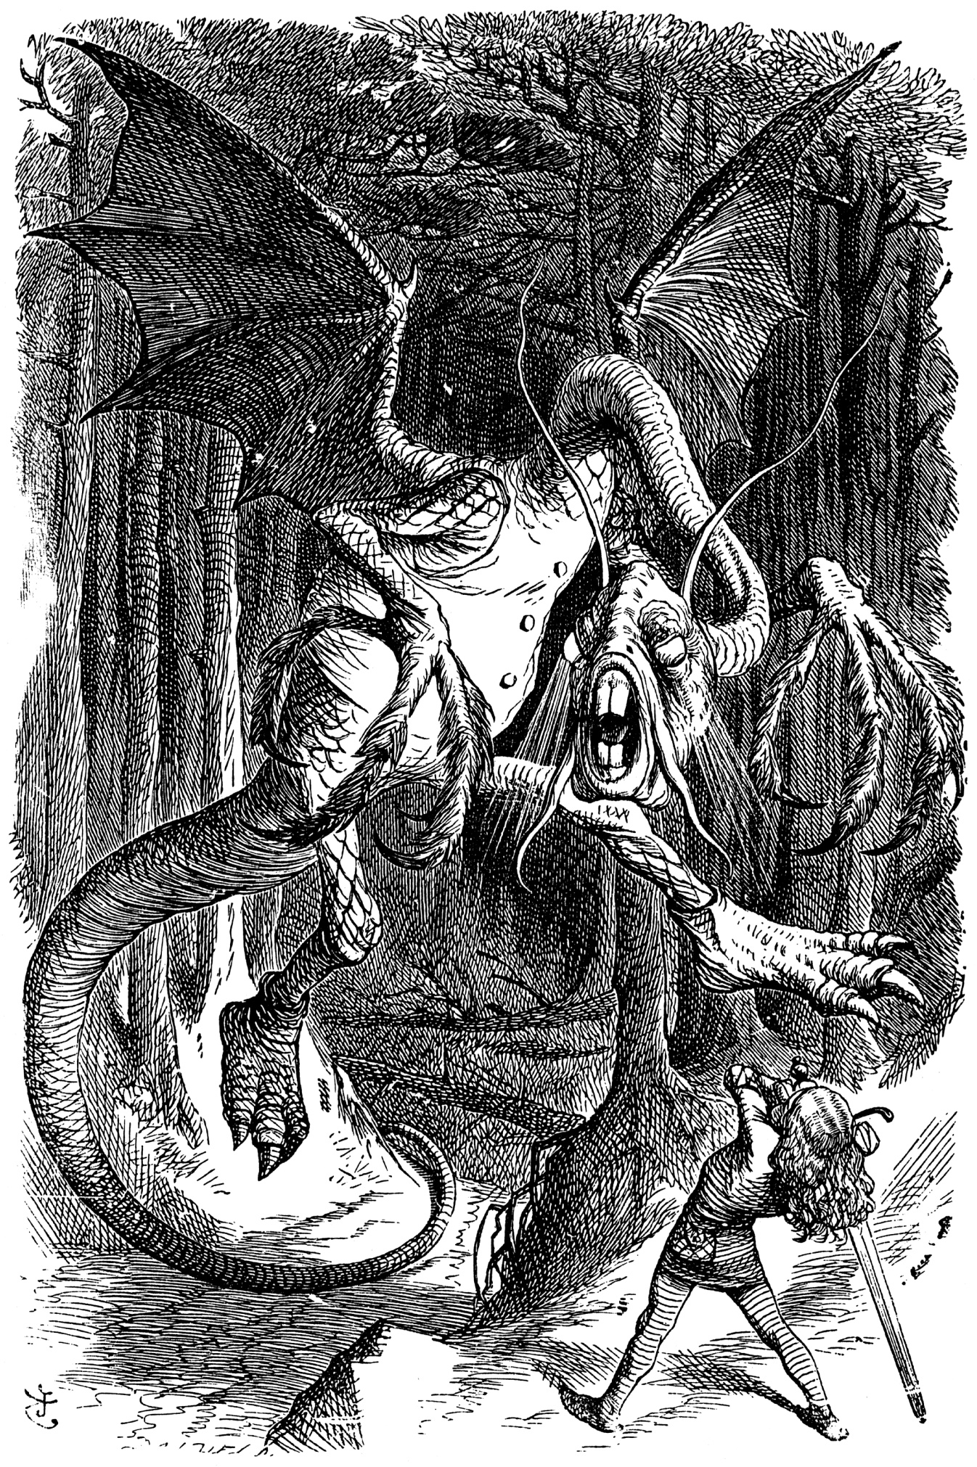

Wie sich Sir John Tenniel ([1820](https://de.wikipedia.org/wiki/1820) - [1914](https://de.wikipedia.org/wiki/1914)); ein [britischer](https://de.wikipedia.org/wiki/Vereinigtes_K%C3%B6nigreich) [Illustrator](https://de.wikipedia.org/wiki/Illustrator) und [Aquarellist](https://de.wikipedia.org/wiki/Aquarell), den Kampf mit dem Zipferlake bzw. dem Jabberwocky vorstellt, ist nebenan zu sehen.

**Lösungshorizont**

**2. Zur Rechtschreibung**

Wenn die Regel der Großschreibung am Versanfang aufgehoben wird, ergibt sich folgende Lösung:

Verdaustig wars, und glasse Wieben

rotterten gorkicht im Gemank.

Gar elump war der Pluckerwank.

und die gabben Schweisel frieben.

Die großzuschreibenden Substantive sind erkennbar entweder durch die vorausgehenden Adjektive ("glasse" Wieben, "gabben" Schweisel), die Artikel ("der" Pluckerwank, "die" gabben Schweisel) oder die Präposition, die mit dem Artikel verschmolzen ist ("im" Gemank).

Daraus ergibt sich die Kleinschreibung der übrigen Wortarten außer am Anfang des Satzes.

Die Verben sind an Tempus und Numerus erkennbar: "Rotterten" bzw. "frieben" wäre dann die erste Vergangenheit von "rottern" bzw. von "freiben" (in Analogie zu "treiben" oder "reiben").

**3. Zur Grammatik**

|  |  |  |  |  |
| --- | --- | --- | --- | --- |
| **Substantive** | **Adjektive** | **Verben** | **Pronomen** | **Präpositionen** |
| Wieben  Gemank  Pluckerwank | verdaustig  glass  elump | rottern  sein  freiben | mein  sein  dich | im (in dem)  vorm (vor dem)  an |